|  |
| --- |
|  |
| **ELEKTRİK ELEKTRONİK TEKNOLOJİSİ ALANI**  [ELEKTRİK ELEKTRONİK ile ilgili görsel sonucu](http://www.google.com.tr/imgres?imgurl=http://www.tugayarslan.com/wp-content/uploads/2011/08/tesla_elektrik.jpg&imgrefurl=http://www.tugayarslan.com/elektrik-elektronik-muhendisligi-imza-yetkisi/&h=441&w=1000&tbnid=VAB1AC20HAERtM:&zoom=1&docid=fS_wacYJ0aKb7M&ei=O25MVf2ACIGMsAGnwoHgDw&tbm=isch&ved=0CJIBEDMoWTBZ)**Tanımı:** Elektrik-Elektronik Teknolojisi alanı altında yer alan dalların yeterliklerini kazandırmaya yönelik eğitim ve öğretim verilen alandır.  [ELEKTRİK ELEKTRONİK ile ilgili görsel sonucu](http://www.google.com.tr/imgres?imgurl=http://www.enformasyonmedya.com/dokumanlar/teknolojik-elektrik-dergisi-10.jpg&imgrefurl=http://www.enformasyonmedya.com/urundetay-teknolojik-elektrik-dergisi&h=300&w=600&tbnid=EHPCO265Exau5M:&zoom=1&docid=7X9VhLQrWuBXMM&ei=W3BMVemcE8G-sgGcs4HwCA&tbm=isch&ved=0CEgQMyhAMEA4kAM)**Amacı:** Elektrik-Elektronik Teknolojisi alanı altında yer alan mesleklerde, sektörün ihtiyaçları, bilimsel ve teknolojik gelişmeler doğrultusunda gerekli olan mesleki yeterlikleri kazanmış nitelikli meslek elemanları yetiştirmek amaçlanmaktadır.  [http://mebk12.meb.gov.tr/meb_iys_dosyalar/13/01/131842/resimler/2012_11/25194328_1.jpg](http://mebk12.meb.gov.tr/meb_iys_dosyalar/13/01/131842/icerikler/okulumuz_15586.html)**Mevcut Durumu ve Geleceği:** Elektrik-Elektronik teknolojisi alanı bugün diğer tüm alanları geliştiren, temel ve üretken bir sanayiye dönüşmüş durumdadır. Alan, bugün kendi tasarım ve teknolojilerini geliştirecek güce ulaşmıştır. Elektrik- Elektronik alanı birçok alanı etkilerken, ekonomiye kendi üretimi, ihracatı ve istihdamıyla yaptığı birinci derece katkının yanında, diğer sektörlere olan etkileriyle ikinci derece katkılarda da bulunmaktadır. Bu alandaki teknoloji değişimleri ve kalite artışlarının, sektör ürünlerini girdi olarak kullanan birçok alanda kalitenin artmasına olumlu etkide bulunacağı anlamına gelmektedir. Türk elektrik-elektronik sanayinin Türkiye ekonomisi içerisindeki payı her geçen gün artmaktadır. Sektörün sürekli gelişiyor ve kendini yeniliyor olması, dünya teknolojilerine uyum sağlamada ve yeni teknolojileri benimsemede gösterdiği çabukluk, sektörün parlak geleceğine işaret etmektedir. İhracat ve iç talepteki canlanmaya bağlı olarak üretimini hızla artıran sektörde, başta dayanıklı tüketim mallarında elektronik cihaz ve beyaz eşya olmak üzere, kablolar, bağlantı parçalı iletkenler, elektrik dağıtım ve kontrol panoları gibi ürünlerde, kurulu kapasite ve kapasite kullanım oranları sürekli artmaktadır. Küresel pazarda lider olabilmek, ancak gelişmiş bir elektrik-elektronik sanayi ile mümkündür.  **Meslek Elemanında Aranan Özellikler:**  Bu alandaki mesleklerde çalışacak kişilerin;  El ve gözlerini eş güdümlü kullanabilen,  Şekil ve uzay ilişkilerini görebilen,  Dikkatli ve sorumluluk sahibi olmalıdır,  [http://www.inverter-plc.net/otomasyon/images/otomasyon_panolari%20(1).jpg](http://www.google.com.tr/url?sa=i&rct=j&q=&esrc=s&frm=1&source=images&cd=&cad=rja&uact=8&ved=0CAcQjRw&url=http://www.inverter-plc.net/otomasyon/otomasyon_panolar%C4%B1.html&ei=eXdMVYW8DoW27ga98oBw&bvm=bv.92765956,d.bGg&psig=AFQjCNEpGVN3hu_w-HJpF-xDRK8PKp6RZg&ust=1431161006670869)Makine ve malzeme ile çalışmaktan hoşlanan,  Titiz ve özenli olarak çalışabilen,  Ekip halinde çalışmaya yatkın,Soğukkanlı ve sabırlı çalışan,  Matematik ve fen bilimleri ilgili konularda başarılı,  Şekilleri doğru algılayabilen,  Sayılar ve şekiller arasındaki ilişkileri çabuk algılayabilen  Teknoloji alanındaki yenilikleri takip eden kişiler olması gerekmektedir.  Meslekte çalışacak kişilerin tüm duyu organları işlevlerini tam olarak yerine getirmelidir. |
|  |

**BÖLÜMÜMÜZDE AÇILAN DAL PROGRAMLARI, TANIMLARI VE AMAÇLARI**

[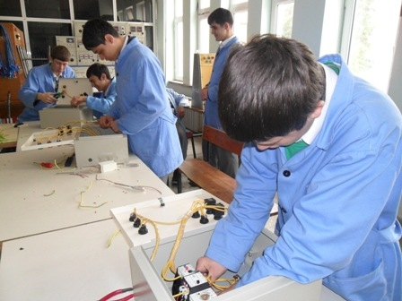](http://www.google.com.tr/url?sa=i&rct=j&q=&esrc=s&frm=1&source=images&cd=&cad=rja&uact=8&ved=0CAcQjRw&url=http://mebk12.meb.gov.tr/meb_iys_dosyalar/45/08/905098/icerikler/elektrik-ve-elektronik-teknolojileri-alani_365492.html&ei=Rm9MVdCnHcLl7gb7q4HYBQ&bvm=bv.92765956,d.bGg&psig=AFQjCNGkJ1Ikh0Pk8H8SqUfV_3KHbXV_ow&ust=1431158773996469)

**1. ELEKTRİK TESİSATLARI VE PANO MONİTÖRLÜĞÜ**

**Tanımı:** Elektrik tesisatları ve pano monitörlüğü meslek elemanının sahip olması gereken, bina içi ve dışı elektrik tesisatının ve tüm elektrik panolarının kurulumunu ve bakım onarımını yapma yeterliklerini kazandırmaya yönelik eğitim ve öğretim verilen daldır.

**Amacı:** Elektrik-elektronik sektöründe; bina içi ve dışı elektrik tesisatının ve tüm elektrik panolarının kurulumunu ve bakım onarımını yapabilecek yeterliklere sahip meslek elemanları yetiştirmek.

[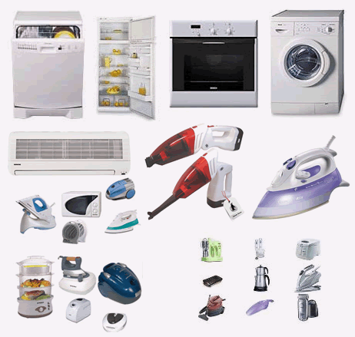](http://www.google.com.tr/url?sa=i&rct=j&q=&esrc=s&frm=1&source=images&cd=&cad=rja&uact=8&ved=0CAcQjRw&url=http://www.kucukevaletlerimiz.com/kucuk-ev-aletleri-harikalari.html&ei=E3lMVfCkGoqO7AbP8YC4Cw&bvm=bv.92765956,d.bGg&psig=AFQjCNGaN29krrtxaObXXtOQoGs3ErZ4IQ&ust=1431161386460048)

**2. ELEKTRİKLİ EV ALETLERİ TEKNİK SERVİSİ**

**Tanımı:** Elektrikli ev aletleri teknik servis elemanının sahip olması gereken, ev ve iş yerlerinde; soğutma, ısıtma, pişirme, temizlik ve kişisel bakım cihazlarının bakım, onarım ve montajını yapma yeterliklerini kazandırmaya yönelik eğitim ve öğretim verilen daldır.

**Amacı:** Soğutma, ısıtma, pişirme, temizlik ve kişisel bakım cihazlarının bakım, onarım ve montajına yapma yeterliklerine sahip teknik elemanlar yetiştirmek.

[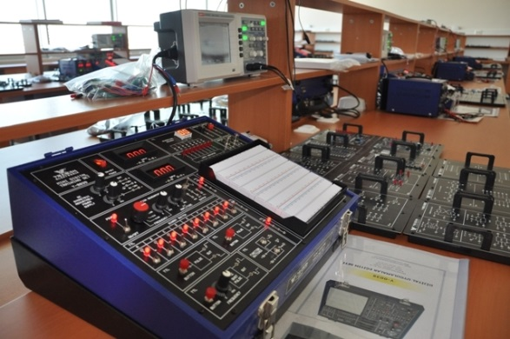](http://www.google.com.tr/url?sa=i&rct=j&q=&esrc=s&frm=1&source=images&cd=&cad=rja&uact=8&ved=0CAcQjRw&url=http://mebk12.meb.gov.tr/meb_iys_dosyalar/54/14/973239/icerikler/elektrik-elektronik-teknolojisi-yuksek-ogrenim_219463.html&ei=EHFMVaHILaWp7AaR_4BI&bvm=bv.92765956,d.bGg&psig=AFQjCNHYyHd7J_orxR9n556207nosGejGA&ust=1431159369833781)**3. ENDÜSTRİYEL BAKIM ONARIM**

**Tanımı:** Endüstriyel bakım ve onarım elemanının sahip olması gereken, fabrika, atölye vb. işletmelerdeki elektrik elektronik sistemlerin bakım ve onarımını yapma yeterliklerini kazandırmaya yönelik eğitim ve öğretim verilen daldır.

**Amacı:** Fabrika, atölye vb. işletmelerdeki elektrik elektronik sistemlerin bakım ve onarımına ilişkin işlemleri, yapma yeterliklerine sahip nitelikli meslek elemanları yetiştirmek.

**4. GÜVENLİK SİSTEMLERİ**

[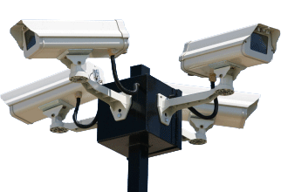](http://www.google.com.tr/url?sa=i&rct=j&q=&esrc=s&frm=1&source=images&cd=&cad=rja&uact=8&ved=0CAcQjRw&url=http://www.bfelektronik.com/1/hizmet/54/guvenlik-sistemleri.html&ei=anZMVcGJAYKR7Abo5YHQDQ&bvm=bv.92765956,d.bGg&psig=AFQjCNEfNGdIroMO_7NrYolI2ZpD-WjETQ&ust=1431160730181184)**Tanımı:** Güvenlik sistemleri servis elemanının sahip olması gereken, yangın algılama, CCTV (kapalı devre güvenlik sistemleri), soygun alarm, geçiş kontrol sistemleri ile ilgili tüm işlemleri yapma yeterliklerini kazandırmaya yönelik eğitim ve öğretim verilen daldır.

**Amacı:** Binalara ait yangın algılama, CCTV (kapalı devre güvenlik sistemleri), soygun ihbar, geçiş kontrol sistemleri tesisi, kurulum, bakım ve onarımına ilişkin işlemleri yapma yeterliklerine sahip nitelikli meslek elemanları yetiştirmek.

**İSTİHDAM ALANLARI**

[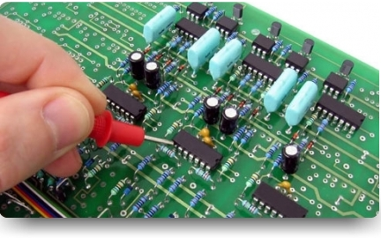](http://www.google.com.tr/url?sa=i&rct=j&q=&esrc=s&frm=1&source=images&cd=&cad=rja&uact=8&ved=0CAcQjRw&url=http://mebk12.meb.gov.tr/meb_iys_dosyalar/55/05/973368/icerikler/listele_bolumler.html&ei=sm5MVamWNrCv7Ab2sIGgAg&bvm=bv.92765956,d.bGg&psig=AFQjCNGkJ1Ikh0Pk8H8SqUfV_3KHbXV_ow&ust=1431158773996469)Elektrik-Elektronik Teknolojisi alanından mezun olan öğrenciler, seçtikleri dal/meslekte kazandıkları yeterlikler doğrultusunda;

1. Elektrik makineleri bobin sarım atölyelerinde,

2. Büro makineleri teknik servislerinde,

3. Elektrik tesisatçılarında,

4. Elektrik pano kurulum atölyelerinde.

5. Asansör ve yürüyen merdiven teknik servislerinde,

[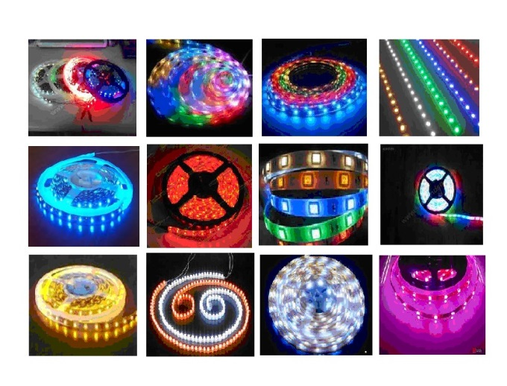](http://www.google.com.tr/url?sa=i&rct=j&q=&esrc=s&frm=1&source=images&cd=&cad=rja&uact=8&ved=0CAcQjRw&url=http://uygunotoelektrik-elektronik.com/sayfa.asp?id%3D201%26%C5%9Eeritled,rgb,rgb%20led,power%20led,led,animasyon,proje,elektronik,tasar%C4%B1m,oto,oto%20elektronik,oto%20elektrik,samsun,samsunda,mekanik,elektrik,elektronik,elektronik%20proje,modifiye,ayd%C4%B1nlatma,%C4%B1s%C4%B1tma,sistem,klima,donan%C4%B1m,aksesuar,m%C3%BCzik,e%C4%9Flence,eylence&ei=cXJMVc3iOYvA7AbY1oDoBw&bvm=bv.92765956,d.bGg&psig=AFQjCNGWSVGYxBHqjWqUTpSkxfbQetlFaQ&ust=1431158715437019)6. Elektrikli ev aletleri teknik servislerinde,

7. Güvenlik sistemleri teknik servislerinde,

8. Haberleşme ve iletişim cihazları teknik servislerinde,

9. Televizyon ve radyo tamir atölyelerinde,

10. Seslendirme ve ışık sistemleri teknik servisinde,

11. Endüstriyel fabrika ve atölyelerde,

12. Yüksek gerilim proje taahhüt firmalarında,

13. Elektrik tesisatı proje taahhüt firmalarında vb. yerlerde çalışabilirler.